实验说明
请仔细阅读nachos-labs.pdf
实验内容：
安装nachos；
用C++实现双向有序链表；
在nachos系统中使用你所写的链表程序并演示一些并发错误
实验步骤及运行结果：
- 首先编写dllist.h,dllist.cc,dllist-driver.cc文件。其中，dllist.h是定义双向链表的头文件。Dllist.cc是实现双向链表的基本功能。而dllist-driver.cc中含有两个函数，分别实现插入N个元素和删除N个元素。
- 在nachos-3.4/code/Makefile.common中的THREAD_H中加入dllist.h, 在THREAD_C中dllist.cc和dllist-driver.cc、THREAD_O中加入dllist.o和dllist-driver.o，在nachos-3.4/code/threads/目录中依次执行make depend和make.其中用'make depend'命令利用编译器的功能产生依赖关系，该命令会产生一个'depend'文件包含所有自动产生的依赖关系，然后在makefile中使用'include'将其读入。然后用”make”命令进行编译。

- 运行时为在threads目录下，./nachos Thread_num Node_num Flag.

- 修改main.cc如下
int Thread_num,Node_num,Flag;//分别为线程号，结点数，和并发错误标志，其中//flag=0表示正常情况。
int
main(int argc, char **argv)
{
int argCount; // the number of arguments
// for a particular command

DEBUG('t', "Entering main");
(void) Initialize(argc, argv);

#ifdef THREADS
Thread_num=Node_num=Flag=0;
if(argc<4)
{
printf("Argument Error!\n");
return 0;
}
Thread_num=atoi( argv[1]);
Node_num=atoi( argv[2]);
Flag=atoi( argv[3]);

for (argc--, argv++; argc > 0; argc -= argCount, argv += argCount) {
argCount = 1;
switch (argv[0][1]) {
case 'q':
testnum = atoi(argv[1]);
argCount++;
break;
default:
testnum = 1;
break;
}
}

ThreadTest();
#endif

修改threadtest.cc如下
void
ThreadTest1()
{
DEBUG('t', "Entering ThreadTest1");
for(int i=0;i< Thread_num;i++) //Thread_num个线程做插入和删除//N个元素的工作
{
Thread *t = new Thread("forked thread");
t->Fork(SimpleThread,i);
}

下面是1号并发错误，即线程0在插入N个元素后被线程1说抢占插入N个元素，然后线程0进行删除N咯元素的操作，而由于插入时时按照大小顺序插的，导致了线程0删除的不是自己插入的N个元素
运行结果如下：
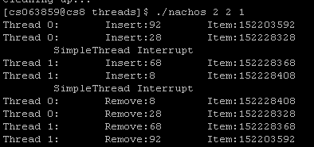
void
SimpleThread(int which)
{

ListInsert(Node_num,&L,which); //which号线程在L中插入Node_num个元素
if(Flag==1)
{
printf("\tSimpleThread Interrupt\n");
currentThread->Yield();
}

ListRemove(Node_num,&L,which); //which号线程在L中删除Node_num个元素
}
}

然后重新编译threads子系统。即完成了2个线程调用链表的功能。

- 在dllist.cc,dllist-driver.cc以及threadstest.cc中适当地加入currentThread->Yield();来完成线程的切换。以演示并发错误。
在这之前，首先看看头文件dllist.h以知道几个函数的功能
DLLISH.H
class DLLElement
{
public:
DLLElement(void *itermptr,int sortKey); // initiallize a list element
DLLElement *next; //next element on list, NULL if this is the last
DLLElement *prev;// previous element on list NULL if this is the first

int key; //priority,for a sorted list
void *item; //pointer to item on the list
};

class DLList
{
public:
DLList(); //initialize the list
~DLList(); // de-allocate the list

void Prepend(void *item); //add to the head of the list
void Append(void *item); //add to the tail of the list
void *Remove(int *keyPtr); //remove from the list

bool IsEmpty(); // return true if the list has no element

void SortedInsert(void *item, int sortKey); //put items on list in order
void *SortedRemove(int sortKey); // remove first item with key==sortKey return NULL if no such item

private:
DLLElement *first; //head of the list , null if empty
DLLElement *last; //tail of the list ,null if empty

};

然后，明确currentThread的位置 currentThread 是在system.h中声明的thread *变量。故dllist.cc，dllist-driver.cc,以及threadtest,.cc中应该#include “system.h”.
1号并发错误已经在threadtest,cc中介绍过了，下面看2号和3号并发错误。

dllist-driver.cc

2号并发错误为线程0插入1个元素后，被线程1抢占，线程1插入一个元素后，又被线程0抢占插入，直至两个线程完成插入过程。由于插入时时按大小排序插入的，故导致，在删除时，两个线程没能正确的删除它们自己插入的元素

运行结果如下：
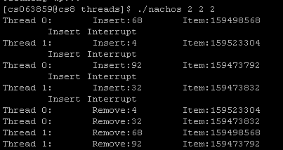
void ListInsert(int n,DLList *list,int t_num)
{
void* item;
int key;
for(int i=0;i!=n;i++)
{
item=new int(rand());
key=(int) item%100;
printf("Thread %d:\tInsert:%d\tItem:%d\n",t_num,key,(int)item);
list->SortedInsert(item,key);
if(Flag==2)
{
printf("\tInsert Interrupt\n");
currentThread->Yield();
}
}
}

3号并发错误为线程0插入n个元素后，删除完一个元素后被线程1抢占，线程1插入n个元素后，删除完一个元素后，又被线程0抢占，此时线程0要完成剩下的删除。由于插入时按大小排序插入的，故导致，线程0在删除时没能删除正确的元素，而线程0删除一个元素后，又被线程1抢占。这样交替删除。两个线程没能正确的删除它们自己插入的元素
运行结果如下：
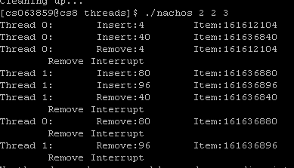
void ListRemove(int n,DLList *list,int t_num)
{
void *item;
int key;
int i=0;
while(!(list->IsEmpty())&&i!=n)
{
if((item=list->Remove(&key)))
printf("Thread %d:\tRemove:%d\tItem:%d\n",t_num,key,(int)item);
i++;

if(Flag==3)
{
printf("\tRemove Interrupt\n");
currentThread->Yield();
}

}
}

Dllist.cc
只看插入删除函数

4号并发错误为在0号线程找到插入第二个元素的位置时，被线程1抢占，而同样当线程1找到第二个元素的的插入位置时，又被线程0抢占。此时线程0完成第二个插入动作，然后完成删除动作。接着交给线程1完成剩余的动作。此时线程1要完成原来的插入动作。而由于，线程0清空了链表。故此时造成线程1要插入的元素指针为悬垂指针，故造成了段错误。

运行结果如下：
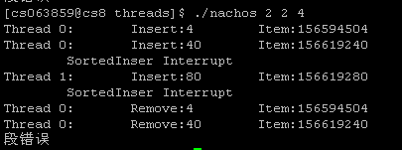
void DLList::SortedInsert(void *item, int sortKey)
{
DLLElement *element = new DLLElement (item,sortKey);
if(IsEmpty())
{
first=last=element;
}
else
{
if(first->key>sortKey)
{
if(Flag==4)
{
printf("\tSortedInser Interrupt\n");
currentThread->Yield();
}
element->next=first;
first->prev=element;
element->prev=NULL;
first=element;
}
else
{
DLLElement* head=first;
while(head->next!=NULL)
{
if(sortKey<head->next->key)
{
if(Flag==4)
{
printf("\tSortedInser Interrupt\n");
currentThread->Yield();
}

element->next=head->next;
element->prev=head;
head->next->prev=element;
head->next=element;
return;
}
else
head=head->next;
}

if(Flag==4)
{
printf("\tSortedInser Interrupt\n");
currentThread->Yield();
}

head->next=element;
element->prev=head;
element->next=NULL;
last=last->next;
}
}
}

5号并发错误。当一个线程找到要删除的节点时，被另一个线程抢占插入。导致几个线程要删除同一个节点，而原来的线程又已经把该节点删除，最终导致严重的后果。

运行结果如下：
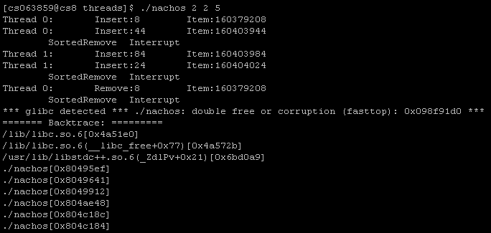
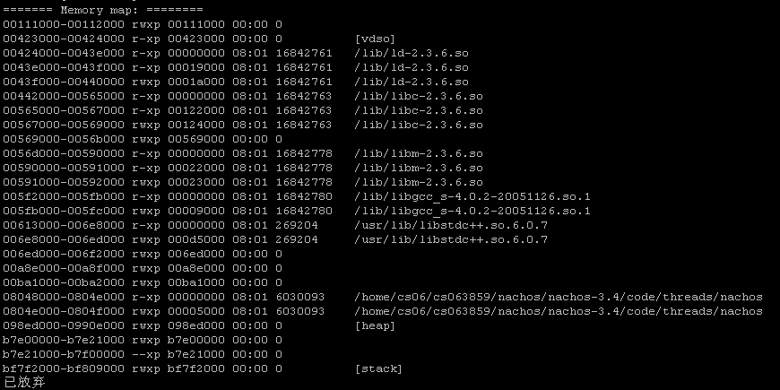
void* DLList::SortedRemove(int sortKey)
{
if(IsEmpty())return NULL;
DLLElement * head1=first;
DLLElement * head2=first;
while((head1!=NULL)&&(head1->key!=sortKey))
{
head2=head1;
head1=head1->next;
}
if(Flag==5)
{
printf("\tSortedRemove Interrupt\n");
currentThread->Yield();
}
if(head1==NULL)return NULL;
else if(head1==first)
{
DLLElement *rm=first;
void *thing=first->item;
first=first->next;
if(first==NULL)
{
first=last=NULL;
delete rm;
return thing;
}
else
{
first->prev=NULL;
delete rm;
return thing;
}
}
else
{
void *thing=head1->item;
head2->next=head1->next;
if(head1->next!=NULL)
head1->next->prev=head2;
else last=head2;
delete head1;
return thing;
}
}

最后这是正常的运行结果：
